扬 州 大 学

微机原理及应用课程设计报告

题 目 数据采集
班 级
学 号
姓 名
同组成员
指导教师
成 绩

2015.07.10
目录

一、课程设计的任务……………………………………………………………2

二、总体设计方案…………………………………………………………………2

三、部分电路设计…………………………………………………………………2

四、硬件接线图……………………………………………………………………3

五、软件设计流程图………………………………………………………………4

六、程序段功能汇总………………………………………………………………7

七、程序清单………………………………………………………………………9

八、实验结果及分析……………………………………………………………13

九、课程设计体会和总结………………………………………………………13

一、课程设计的任务
1．掌握8255A的工作原理及使用方法
2．进一步了解ADC0809的性能及编程方法。
3．进一步掌握七段数码管显示数字的原理及编程方法。

二、总体设计方案
通过电位器RW₁输出0～5V直流电压，送入ADC0809的通道0(IN₀)。
1．实验要求
（1）编程采集IN₀输入的电压，并把转换后的数据以十六进制的形式在七段数码管上显示，范围00～FFH。
（2）把转换后的数据以十进制的形式在七段数码管上显示，范围0.0～5.0V。
（3）当采集到的电压值超过4.5V时，喇叭发声报警。
2．实验原理
（1）如图1.1、图1.2所示，8255A的PA₀～PA₆分别与七段数码管的段码驱动输入端a～g相连，8255A的PB₀、PB₁、PB₂与位码驱动输入端X₁、X₂、X₃相连，控制数码管的选通。
（2） ADC0809的转换结束信号EOC与8255A的PC₇相连，通过查询方式判断ADC0809的通道0（IN₀）是否转换结束。

三、部分电路设计
LED显示单元的接线： A/D转换单元：
8255 连接 LED ADC0809 连接 880386及输入电压
PA0 ----------- A D0~D7---------------XD0~XD7
PA1 ------------B A、B、C--------------GND
PA2------------C IN0---------------ADJ(0~5V)
PA3------------D WR---------------IOW#
PA4------------E RD-----------------IOR#
PA5------------F CS---------------IOY1
PA6------------G CLK---------------CLK
PA7------------DP
串行单元的接线： 喇叭报警器：
8255 连接 80386 8254连接80386，ADC0809
D0~D7-------------XD0~XD7 D0~D7------------------XD8~XD15
PB0~PB5---------X1~X6 A0~A1------------------XA1~XA2
CS-----------------IOY3 CS-----------------------IOY2
A0~A1----------- XA1~XA2 CLKO-------------------CLK
WR---------------IOW# WR----------------------WR
RD----------------IOR# RD----------------------RD
GATE0----------------+5V
OUT0--------------------SPK
pb0-pb2只需三位

四、硬件接线图
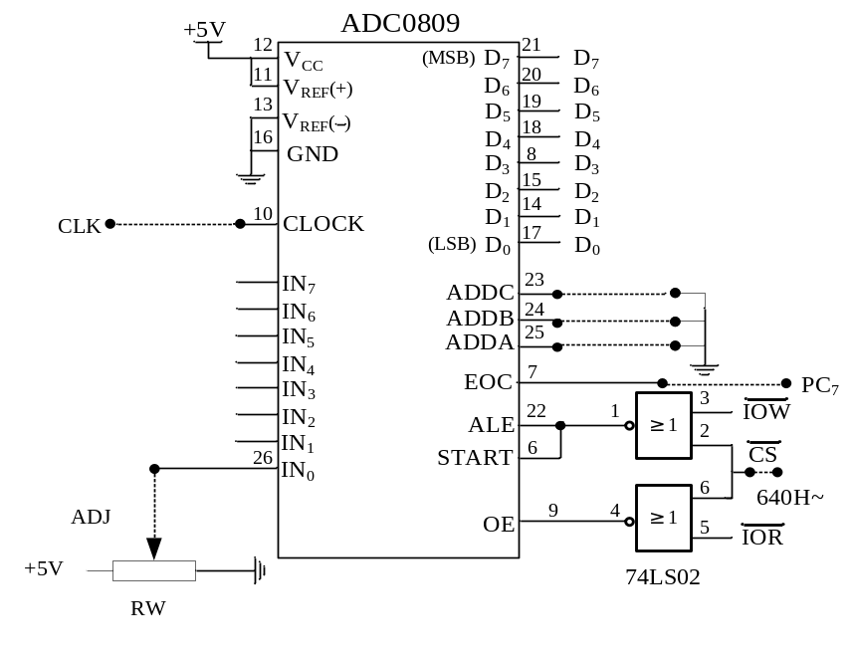
图1 ADC0809连线图

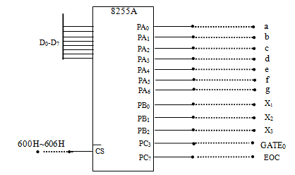

图2 8255A连线图
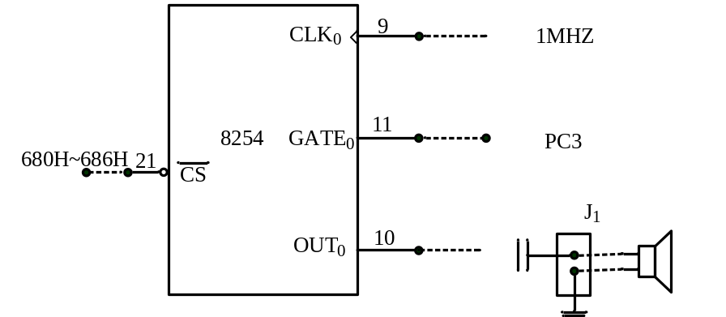

图3 8254连线图

五、软件设计流程图
1.根据功能需求，系统主程序主要包括初始化程序、A/D转换子程序、显示子程、BCD转换子程序和报警子程序。主程序流程图见图4所示
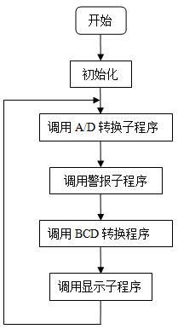
图四：主程序流程图

2.A/D转换子程序用来控制对ADC0809对电压数据的采样和模拟输入电压的转换，并将对应的数值存放到相应的数据段BCD字节单元，供CPU取出显示到LED单元。数据的读取方式可以采用延时等待的方式，ADC0809的转换控制如下：选择通道并启动转换→等待中断 →读取转换结果。
A/D转换子程序的程序流程图如图5所示。
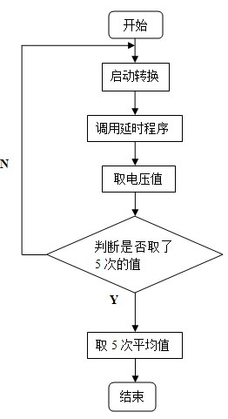
图5：AD转换

3．显示子程序跟BCD码转换子程序
显示子程序采用动态扫描法实现三位数码管的数值显示。测量所得的A/D转换数据放在数据段BCD字节存储单元，测量数据在显示时需要转换为十进制BCD码放在TABLE1表中。由于ADC0809是将模拟信号转换为数字信号，所以要将数字信号转换为对应的电压值，公式为V＝DATA/51。转换时取一位整数和两位小数，再将数据转换为显示码就可以输出显示了。
三位数据显示程序流程图如图6所示。
显示子程序中调用了BCD码转换子程序，BCD码转换程序是将数据转换为BCD码值。显示子程序是将数据一次性输出，主要是将对应的段码和位码输出，注意小数点的处理。延时子程序利用8254计时，用8255来查询计时是否完成。BCD码转换子程序流程图见图7所示。
开始
开始

给位码赋值0FBH
BCD的地址送给SI

BCD的地址送给SI
TABLE地址送BX

判断显示的数据是否为第一位数
把AX除51

查表结果送SI
Y
N
段码小数点处理
除后的余数送AX

输出位码
SI+1前进

N
判断是否除了3次
输出段码

调用延时子程序

Y
判断3为数据是否显示完
结束

Y 图7 BCD转换子程序流图
N
取下一个数

位码又移一位

结束

图6 三位数据显示程序流程图
4．报警子程序
报警子程序是接受8254的信号来发出警告的。当采样的平均值超过4.5V时，8254将会发一路信号给SPK喇叭，喇叭发出声响警告。报警子程序流程图如图8所示。

开始

读入5个数的平均值

判断平均值是否大于4.5
N

Y
初始化8254为方式3

调用延时程序

结束

图8 报警子程序流程图

六、程序段功能汇总
（1）ADC0809的IN₀端口地址为：640H，8255A的端口地址为：A口：6C0H、 B口：6C2H、C口： 6C4H、控制口：6C6H。
（2）首先启动一次A/D转换，将转换结束后将采集数据保存到存储器中。
;A/D转换子程序
GET: MOV BX, 0
MOV CX, 5
LOOP1: MOV DX, 0640H ;AD转换器的端口地址
OUT DX, AL ;启动AD转换器
CALL DALLY ;等待延迟
IN AL, DX ;从AD转换器的端口地址读出数据
XOR AH, AH ;AX高八位AH清0
ADD BX, AX ;将读出的数据进行累加
LOOP LOOP1 ;读5次数据 进行累加
MOV AX, BX
MOV DL, 5 ;为了数据精确求取5次的平均值
DIV DL
MOV AVERAGE, AL ;送入变量单元内
LEA SI, AVERAGE

（3）将采集到的数据转换为十进制数，转换好的三位十进制数据分别保存于存储器的显示缓冲区中。
;BCD转换子程序
CHBCD: LEA BX, TABLE1
LEA SI, BCD
MOV CX,3 ;实现三位数码管的数值显示，依次送个位和小数点后的两位
MOV AL, AVERAGE
XOR AH, AH
LOOP2:MOV DL, 51 ;(X/5)256=得到的二进制电压值，变成十进制数的话是逆过程，256/5=51,所以除以51得到十进制电压
DIV DL ;平均值除以51
XLAT
MOV [SI], AL ;求bcd 码送入对应BCD 单元
INC SI
MOV AL, AH
XOR AH, AH
MOV DL, 10
MUL DL
LOOP LOOP2 ;精确到小数点后两位

（4）8254初始化，8254的端口地址设为680H～686H，通道0的工作方式设定为方式3，初值为1000，8255A的PC₃初始电平设为低电平。
（5）数据显示完毕之后，判断缓冲中采集数据是否大于[(4.5/5)*255]=229(用数字0~255的范围来模拟电压0~5V的范围，4.5V相当于十进制数的229)，如果是则将PC₃置位高电平，8254输出方波驱动扬声器发声报警。
;报警程序段
JUG: PUSH CX
PUSH AX
MOV AL, AVERAGE ;取出之前存入的平均值，放进AL
CMP AL, 0E5H ;4.5V占比重0.9，256*0.9=226 用16进制表示为0E5H
JNB NEXT2 ;超过4.5V的警戒值，启动报警
MOV DX, 0686H
MOV AL, 36H
OUT DX, AL
MOV AL,0
OUT DX,AL
JMP NEXT3
NEXT2:MOV DX, 0686H ;8254的端口初始化，
MOV AL, 36H ;00110110B 计数器0，读写高低位，采用方式3 二进制计数
OUT DX, AL
MOV AX,2000
MOV DX, 0680H ;计数器0 送初值
OUT DX, AL
MOV AL,AH
OUT DX,AL
CALL DALLY
NEXT3:
POP AX
POP CX
RET

七、程序清单
SSTACK SEGMENT STACK
DW 64 DUP(?)
SSTACK ENDS
PUBLIC BCD
DATA SEGMENT
TABLE1 DB 3FH,06H,5BH,4FH,66H,6DH,7DH,07H,7FH,6FH ;数码管表
;对应 0 1 2 3 4 5 数码管共阴极
BCD DB 0,0,0
AVERAGE DB 0
DATA ENDS
CODE SEGMENT
ASSUME CS:CODE, DS:DATA
START: MOV AX, DATA
MOV DS, AX
CALL GET
CALL JUG ;判断是否大于4.5
CALL CHBCD
Call PRT1
CALL PRT ;调用显示子程序
JMP START

;BCD转换子程序
CHBCD:
LEA BX, TABLE1
LEA SI, BCD
MOV CX,3 ;实现三位数码管的数值显示，依次送个位和小数点后的两位
MOV AL, AVERAGE
XOR AH, AH
LOOP2:MOV DL, 51 ;(X/5)256=得到的二进制电压值，变成十进制数的话是逆过程，256/5=51,所以除以51得到十进制电压
DIV DL ;平均值除以51
XLAT
MOV [SI], AL ;求bcd 码送入对应BCD 单元
INC SI
MOV AL, AH
XOR AH, AH
MOV DL, 10
MUL DL
LOOP LOOP2 ;精确到小数点后两位

;A/D转换子程序
GET: MOV BX, 0
MOV CX, 5
LOOP1:
MOV DX, 0640H ;AD转换器的端口地址
OUT DX, AL ;启动AD转换器
CALL DALLY ;等待延迟
IN AL, DX ;从AD转换器的端口地址读出数据
XOR AH, AH ;AX高八位AH清0
ADD BX, AX ;将读出的数据进行累加
LOOP LOOP1 ;读5次数据 进行累加
MOV AX, BX
MOV DL, 5 ;为了数据精确求取5次的平均值
DIV DL
MOV AVERAGE, AL ;送入变量单元内
LEA SI, AVERAGE ;删掉试试，无用
MOV BL, [SI]

;源程序，显示程序段
PRT:
MOV DX, 06C6H ;初始化8255
MOV AL, 80H ;10000000B ABC输出方式
OUT DX, AL
MOV CX, 100H
LOOP3:
LEA SI, BCD
MOV AH, 0FEH ;置位码
LOOP4:
MOV AL, AH
MOV DX, 06C2H ;初始化B口
OUT DX, AL
MOV AL, [SI]
CMP AH, 0FEH
JNZ NEXT1
OR AL, 80H ;最高位置1 小数点点亮
NEXT1:
MOV DX, 06C0H ;初始化A口
OUT DX, AL
CALL DALLY
ROL AH, 1
INC SI
CMP AH, 0F7H
JNZ LOOP4
LOOP LOOP3
RET
DALLY:
PUSH CX ;延时程序
PUSH AX
MOV CX, 10H
A77:
MOV AX, 10H
A88:
DEC AX
JNZ A88
LOOP A77
POP AX
POP CX
RET

;报警程序段
JUG: PUSH CX
PUSH AX
MOV AL, AVERAGE ;取出之前存入的平均值，放进AL
CMP AL, 0E5H ;4.5V占比重0.9，256*0.9=226 用16进制表示为0E5H
JNB NEXT2 ;超过4.5V的警戒值，启动报警
MOV DX, 0686H
MOV AL, 36H
OUT DX, AL
MOV AL,0 ;为何16位只写了一次
OUT DX,AL
JMP NEXT3
NEXT2:MOV DX, 0686H ;8254的端口初始化，
MOV AL, 36H ;00110110B 计数器0，读写高低位，采用方式3 二进制计数
OUT DX, AL
MOV AX,2000
MOV DX, 0680H ;计数器0 送初值
OUT DX, AL
MOV AL,AH
OUT DX,AL
CALL DALLY
NEXT3:
POP AX
POP CX
RET
CODE ENDS
END START

八、实验结果及分析
实验是通过转动ADJ单元上的旋钮调节输入的电压的，旋钮输出的电压经过AD转换器后转换成具体的数值。当输入的电压平均值在4.5v以下时喇叭没有警告的声音发出。当转动旋钮使电压超过4.5v时，喇叭有报警的声音发出。报警声音的音调跟送入的频率有关，频率越高音调越高。实验成功。

九、课程设计体会和总结
此次的微机原理课程设计，在学期基础实验的基础上提高了我们对于微机原理的实际应用要求，在不断的深入理解理论知识的基础上，我们这组同学通过不断的修改和调试最终成功的运行了我们的程序，达到了老师对于此次课程设计的要求。通过这一个星期的课程设计，我对于微机原理这门课程的掌握程度以及实际的应用能力都有了一定程度上的提高。组员之间的共同合作，不同的分工，我们各司其职，默契配合，共同解决面临的难题，共同分享成功的喜悦。在实践的检验中，我们学到的知识得到了有效的巩固，动手的能力，独立思考的能力，团队合作的能力都得到了有效的锻炼。
在设计的过程当中我们也遇到了很多的问题。一开始的时候我们的接线遇到了问题，碰到LED的显示的时候并不知道怎么办才好。经过学习之后懂得了LED灯的原理终于有所突破。至于8255A芯片和8254我们都很熟悉根本不算什么难的问题。接线图完成之后就开始进行编程。汇编的东西我们又重新的温习了一边。在编程的过程当中我发现单独的模块来说我们都可以很好地完成但是涉及到系统性的东西就很不容易，后来想了想原因就是我们很少写完整的程序 都是写的具体的某一个功能的程序片段。这次涉及到完整的程序我们的进度显然是慢了些。但是后来经过数次的调整终于没有了大的问题。就在即将验收的时候我们忽略了一个重要的问题，就是我们没有将十六进制的采集到的电压在LED灯上显示，只是显示了转换成BCD码的数值，后来又经过一番的调整终于完成了。我们大家都很高兴。
尽管这次的设计过程很简单，但是我们每个人心中都是很开心的。这次课程设计培养了我们的动手能力，系统的运用了我们之前学过的知识，加深了我们对于微机原理的理解。

